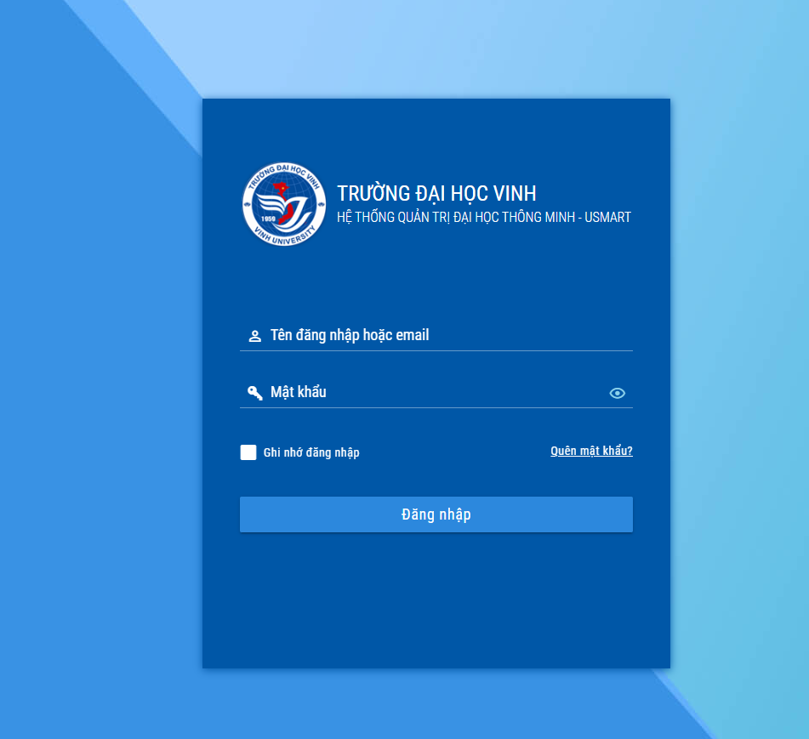

Giao diện đăng nhập hệ thống Quản trị Đại học thông minh - USMART (tại địa chỉ: https://usmart.vinhuni.edu.vn/), thuộc Hệ thống thông tin tổng thể - Trường đại học Vinh, hệ thống bao gồm các phân hệ quản lý sau:

H11.11.01.15: Hệ thống thông tin tổng thể - Phân hệ Quản lý đào tạo:

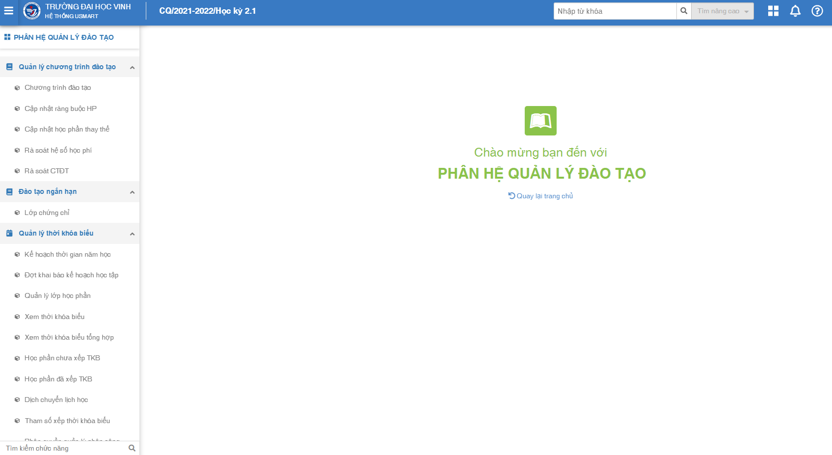

H11.11.01.16: Hệ thống thông tin tổng thể - Phân hệ Quản lý người học

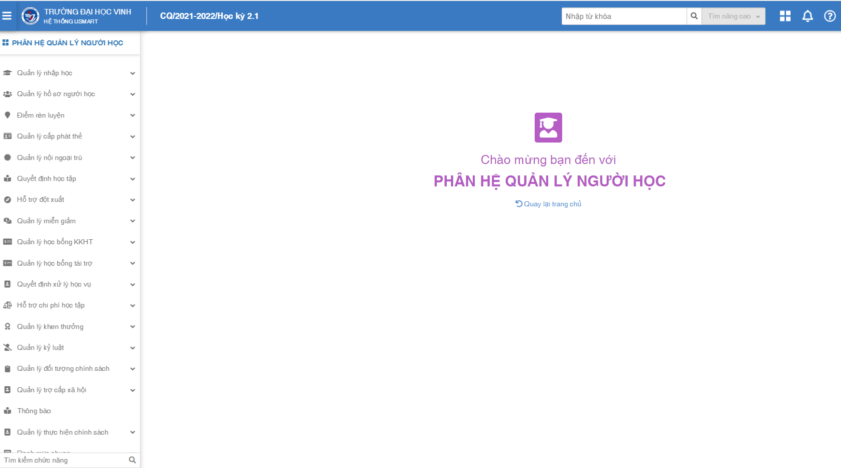

H11.11.01.17: Hệ thống thông tin tổng thể - Phân hệ Quản lý cán bộ

Phân hệ Quản lý cán bộ bao gồm phần mềm quản lý - nghiệp vụ dùng cho các cán bộ phòng ban chức năng và Cổng thông tin cán bộ dùng cho toàn bộ cán bộ

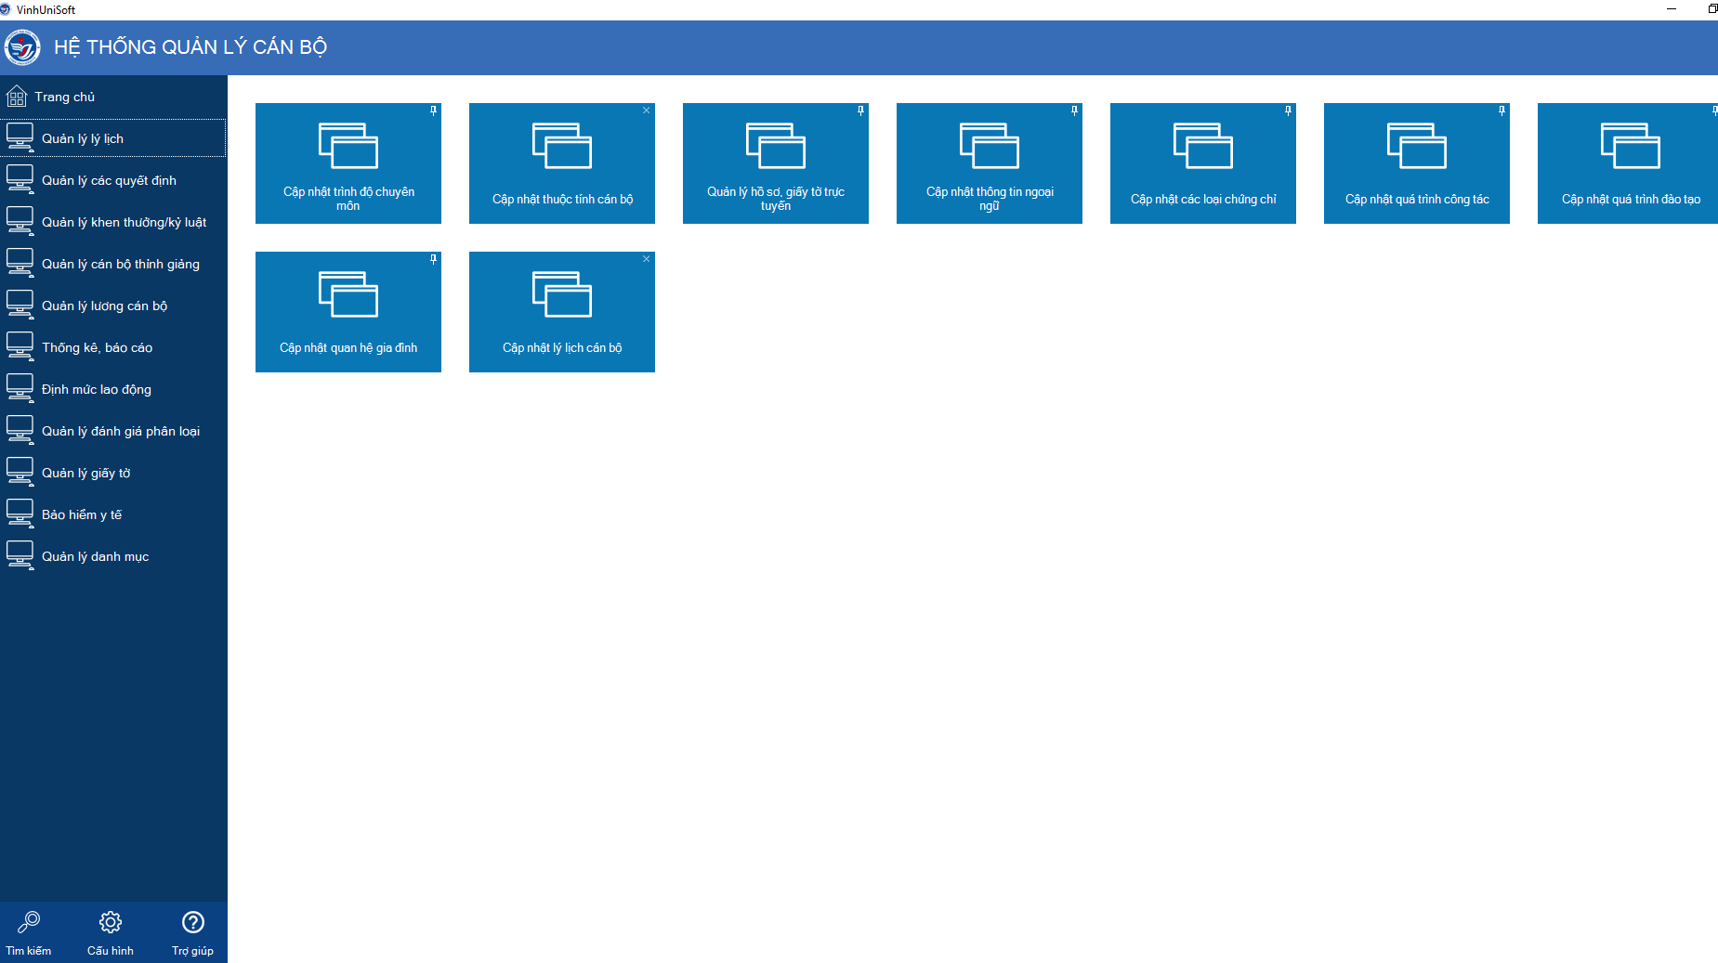

Giao diện Cổng thông tin cán bộ

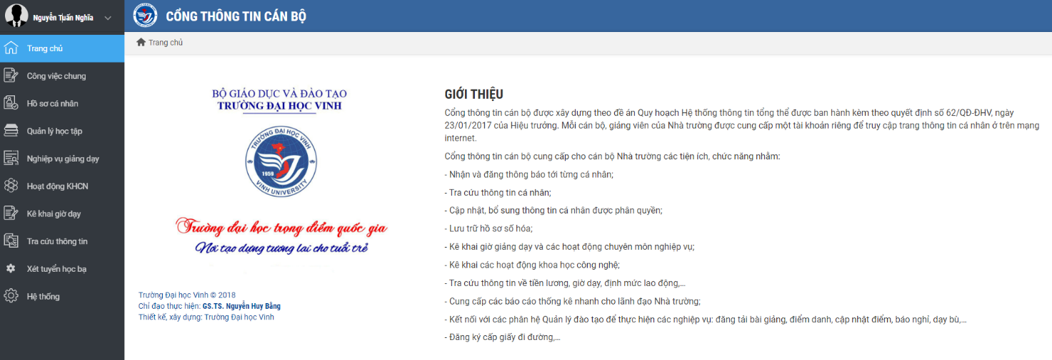

H11.11.01.18: Hệ thống thông tin tổng thể - Phân hệ Quản lý tài nguyên

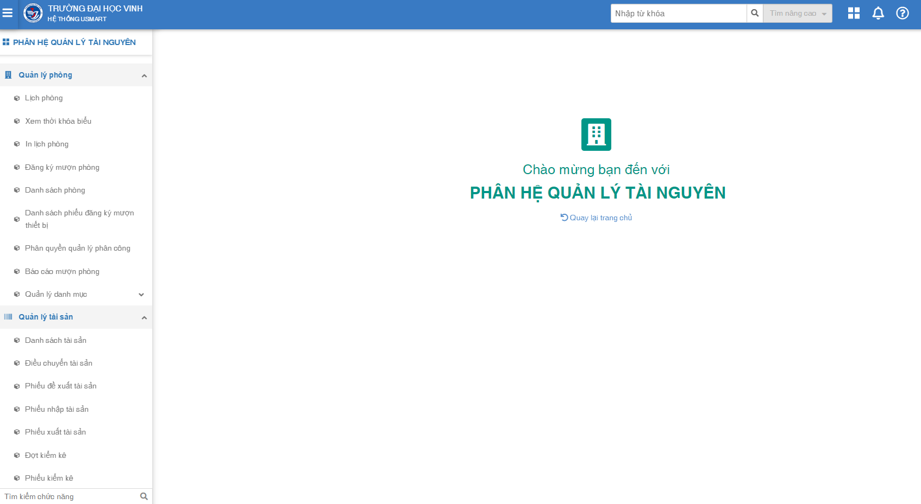

H11.11.01.19: Hệ thống thông tin tổng thể - Phân hệ Quản lý tài chính

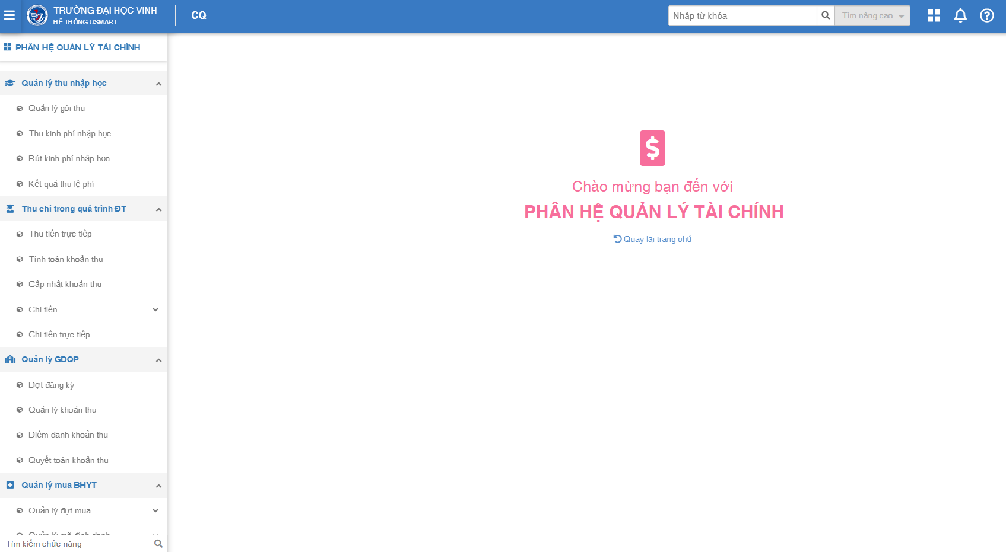

H11.11.01.20: Hệ thống thông tin tổng thể - Phân hệ Quản trị - Điều hành

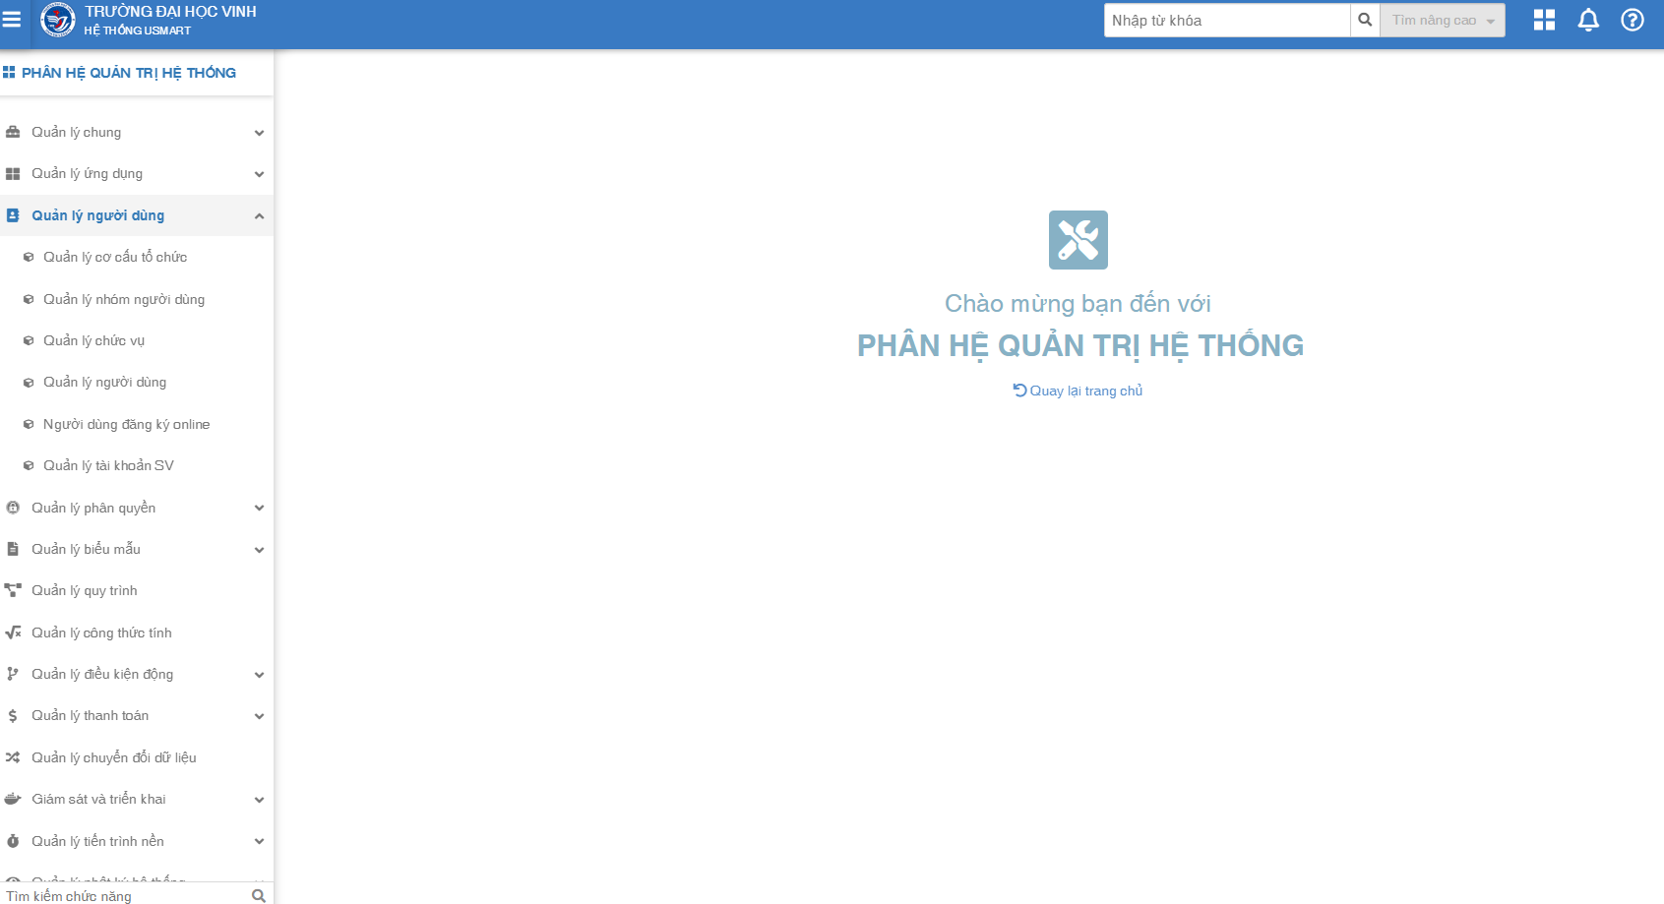

(Ngoài ra trong danh sách minh chức còn thiếu các phân hệ sau thuộc hệ thống thông tin tổng thể, bao gồm:)

1. Phân hệ Cổng thông tin sinh viên

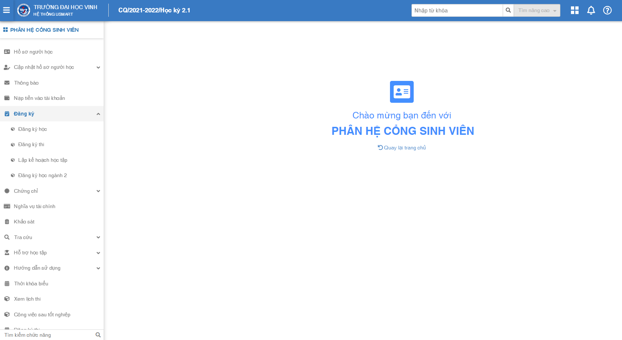

2. Phân hệ Quản lý Điểm

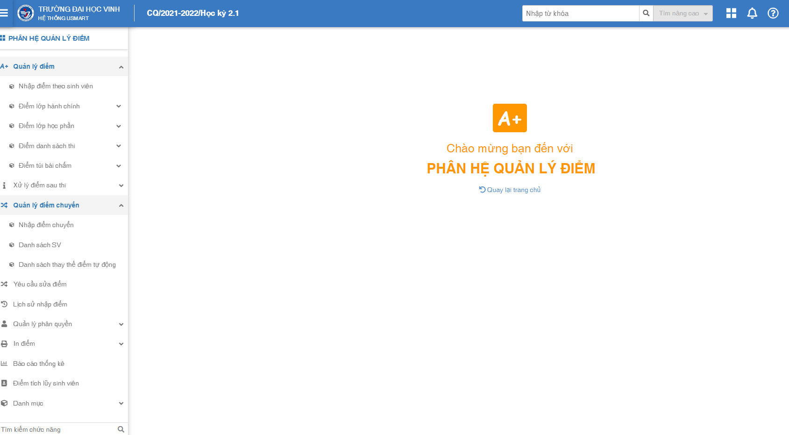

3. Phân Quản lý Thi

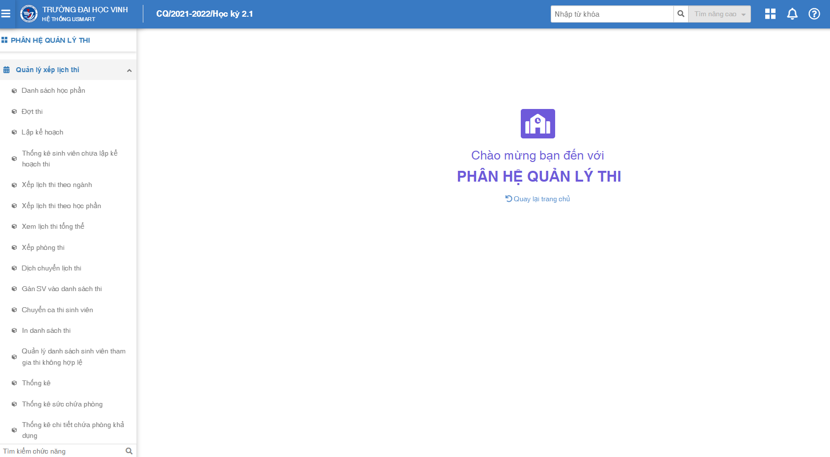

4. Phân hệ Quản lý Đảm bảo chất lượng (đang hoàn thiện)

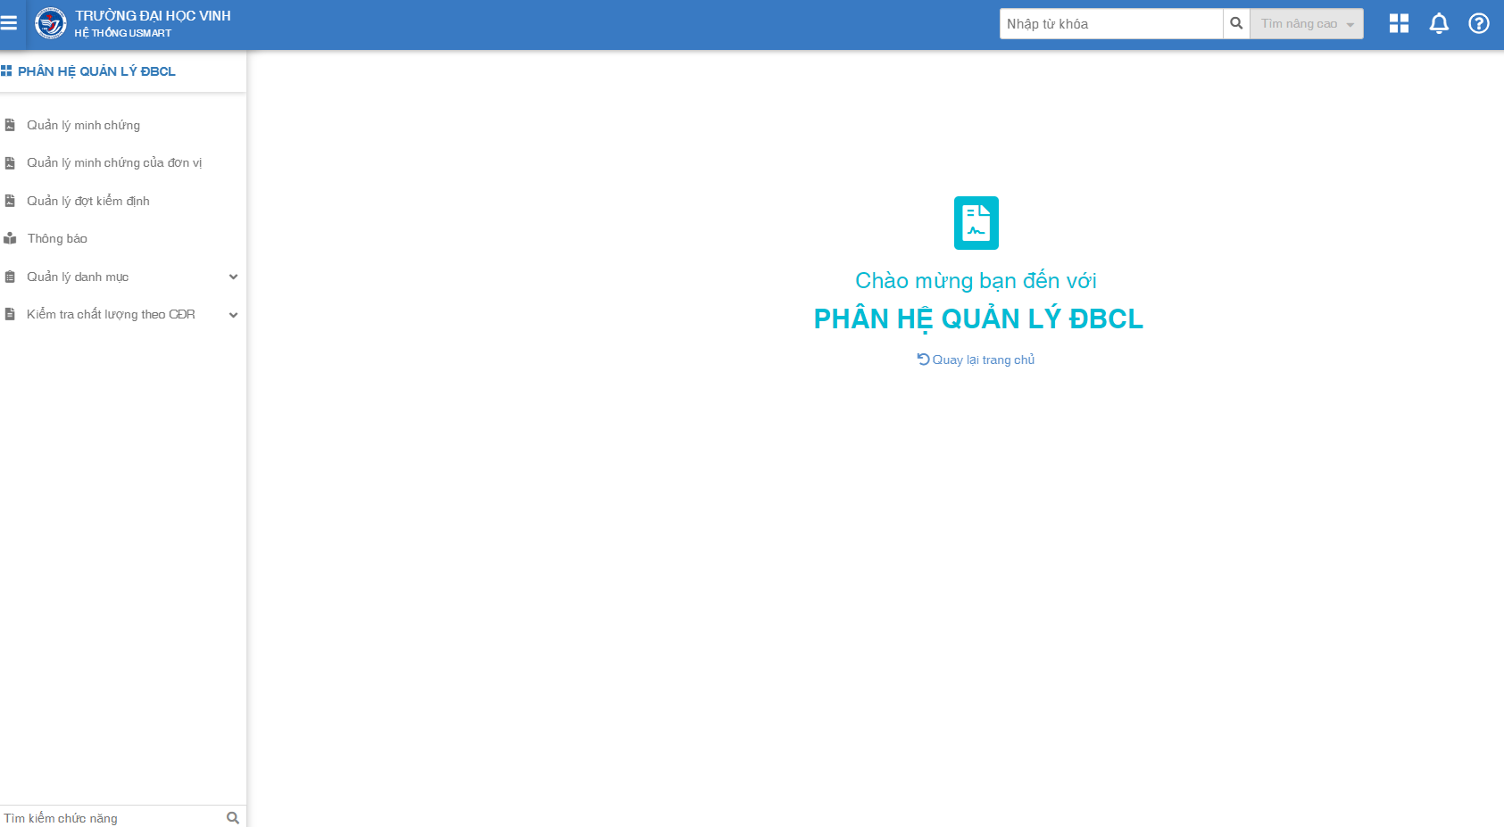

5. Phân hệ Quản lý, tra cứu văn bằng, chứng chỉ

Phân hệ Quản lý, tra cứu văn bằng, chứng chỉ bao gồm: phân hệ quản lý danh cho cán bộ nghiệp vụ, và Cổng tra cứu văn bằng chứng chỉ:

Các chức năng Quản lý văn bằng, chứng chỉ

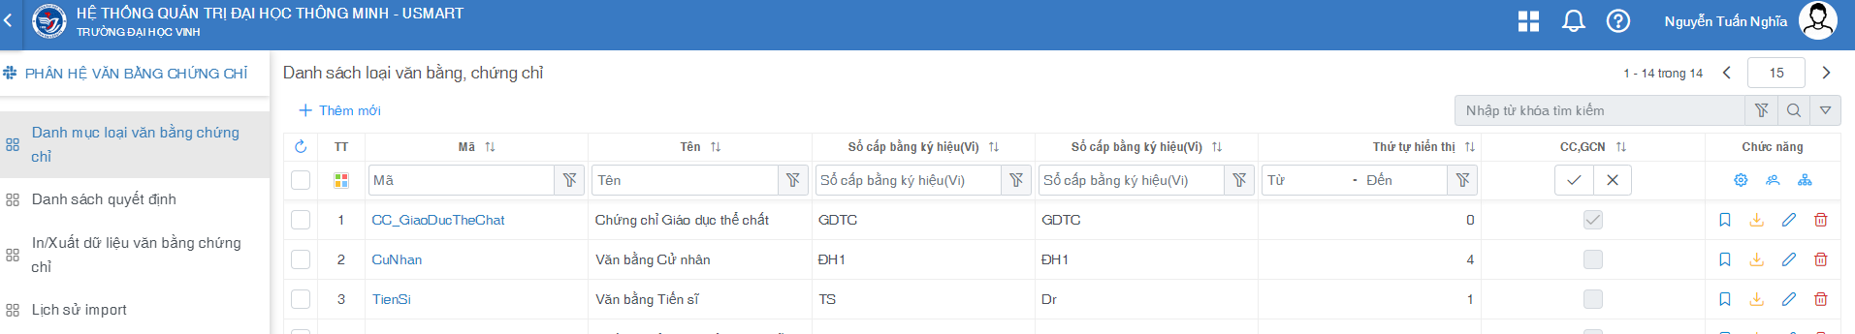

Cổng tra cứu văn bằng, chứng chỉ tại địa chỉ:

https://diploma.vinhuni.edu.vn/tctt

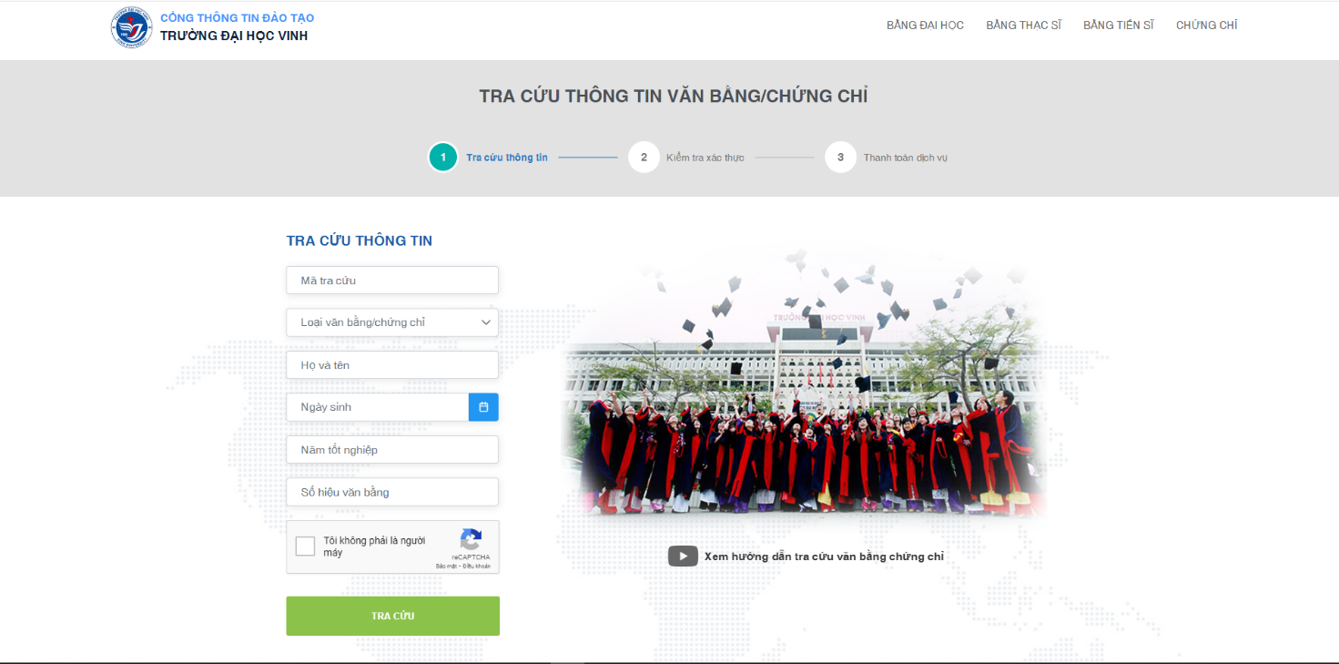

6. Phân hệ Quản lý khảo sát

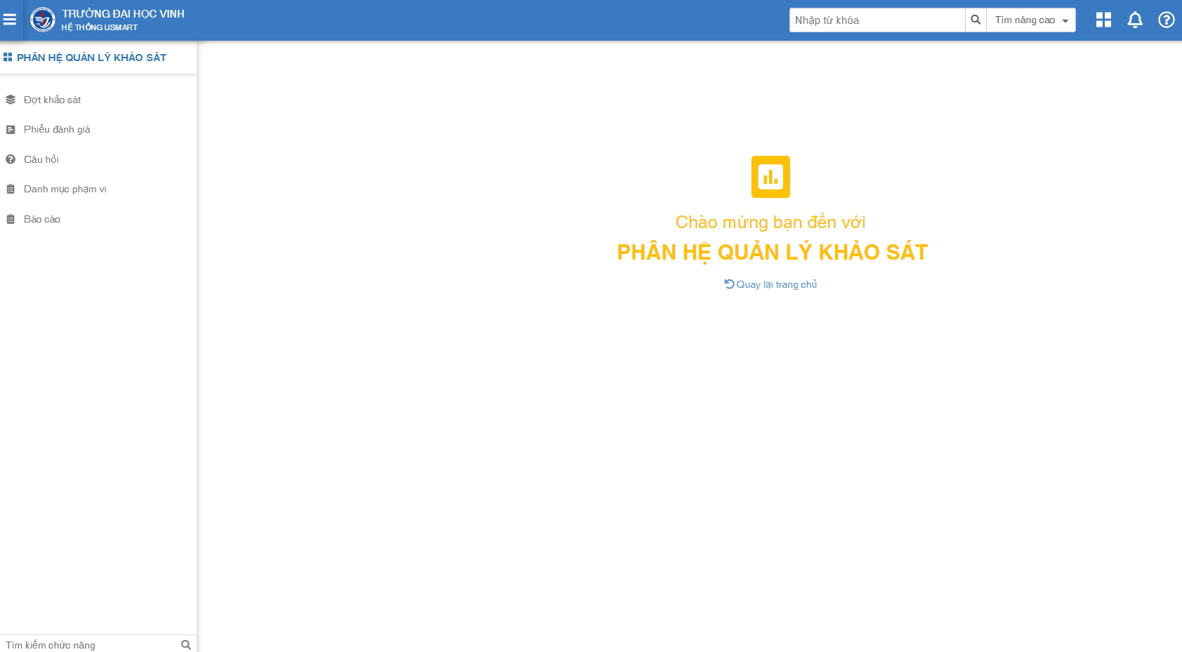

7. Phân hệ Báo cáo phục vụ lãnh đạo

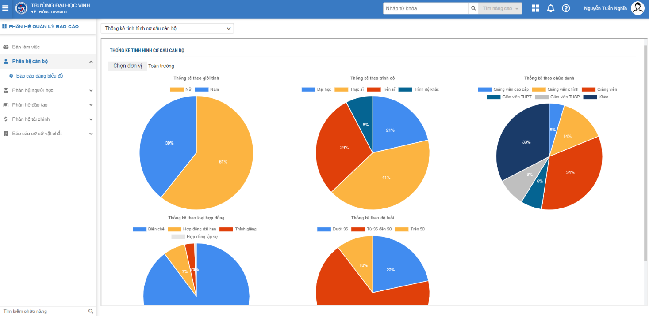

H11.11.01.21: Các phần mềm - hệ thống quản lý khác

1. Phần mềm thu hồ sơ tuyển sinh THPT chuyên, THPT chất lượng cao bằng hình thức trực tuyến

<https://tuyensinhthpt.vinhuni.edu.vn/>

2. Phần mềm thu hồ sơ tuyển sinh hệ đào tạo Sau đại học bằng hình thức trực tuyến

<https://tuyensinhsdh.vinhuni.edu.vn/>

(Hai hệ thống này mới triển khai trong đợt tuyển sinh năm 2022, hiện nay phần mềm đã dùng xong (tuyển sinh xong) nên chỉ còn giao diện tra cứu, nên hiện tại em không thể vào và lấy giao diện được Thầy ạ, nếu Thầy cần thông tin, thì để em báo cáo với Thầy Tấn, anh Hải để hỗ trợ, còn hiện tại đã tuyển sinh xong nên hai hệ thống này hiện tại không sử dụng ạ.